ПАМЯТКА ДЛЯ РОДИТЕЛЕЙ
«КАК ПОМОЧЬ ДЕТЯМ ПРИ ПОДГОТОВКЕ К ГИА»
Не секрет, что успешность сдачи экзамена во многом зависит от настроя и отношения к этому родителей. Чтобы помочь детям как можно лучше подготовиться к экзаменам, попробуйте выполнить несколько советов:
- Не тревожьтесь о количестве баллов, которые ребенок получит на экзамене. Внушайте ему мысль, что количество баллов не является совершенным измерением его возможностей.
- Не повышайте тревожность ребенка накануне экзаменов – это отрицательно скажется на результате тестирования. Ребенок в силу возрастных особенностей может не справиться со своими эмоциями и «сорваться».
- Обеспечьте дома удобное место для занятий, проследите, чтобы никто из домашних не мешал.
- Помогите детям распределить темы подготовки по дням.
- Ознакомьте ребенка с методикой подготовки к экзаменам. Подготовьте различные варианты тестовых заданий по предмету и потренируйте ребенка, ведь тестирование отличается от привычных для него письменных и устных экзаменов.
- Во время тренировки по тестовым заданиям приучайте ребенка ориентироваться во времени и уметь его распределять. Если ребенок не носит часов, обязательно дайте ему часы на экзамен.
- Подбадривайте детей, повышайте их уверенность в себе.
- Контролируйте режим подготовки ребенка к экзаменам, не допускайте перегрузок;
- обратите внимание на питание ребенка. Такие продукты как рыба, творог, орехи, курага и т.д. стимулируют работу головного мозга.
- Накануне экзамена обеспечьте ребенку полноценный отдых, он должен отдохнуть и как следует выспаться.
- Не критикуйте ребенка после экзамена.
- Помните: главное – снизить напряжение и тревожность ребенка и обеспечить ему подходящие условия для занятий.
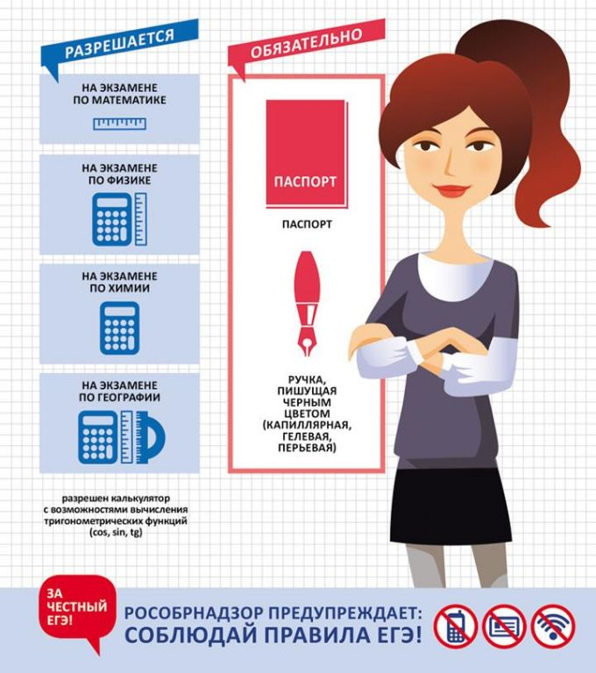

Муниципальное общеобразовательное учреждение
средняя общеобразовательная школа №5
Усть-Кутского муниципального образования



Усть-Кут
2024г.

Уважаемые родители!
Современному человеку важно обладать стрессоустойчивостью, психологи рекомендуют овладеть методами саморегуляции поведения в стрессовой ситуации. Ваши дети были ознакомлены с данными техниками.
Наиболее популярные из них: дыхательные, управление тонусом мышц, метод самовнушения, т.е. убеждение словом, способы саморегуляции с использованием образов, метод воздействия на активные точки организма. Техники нужно опробовать заранее, потому что они для всех индивидуальны, кому-то подходит одна, кому-то другая и важна практика.
1)Дыхание. Меняя частоту и глубину дыхания, мы влияем на тонус мышц и деятельность головного мозга. Медленное и глубокое дыхание способствует расслаблению и успокоению.
Пример упражнения: Вдыхаем 4-5 сек и считаем эти секунды про себя и выдыхаем 5-6сек, при этом можно концентрировать взгляд на какой-то точке. Если мы чувствуем, что мы успокаиваемся, значит, нам это упражнение подходит.
2)Управление тонусом мышц. Самомассаж тех частей тела, которые напряжены, часто это затылок, лицо. На минутку отвлечься и размять те части тела, которые напряжены. Упражнение «Расслабление снизу вверх» Вдох-напряжение. Выдох-расслабление. Вдох - напрягаем ступни. Выдох расслабляем ступни. Далее икры и выше. Мы переключаем внимание, на мышцы, тело, тем самым снимаем психологическое напряжение.
3)Самовнушение. Подбирается словесная формула (простое утверждение без приставок «не»), которая произносится про себя, либо вслух. Стоит обратить внимание на текст. Нравится формула или нет. Если становится спокойнее, чувствуешь себя увереннее, значит, формула подобрана правильно. Например:
-Эта ситуация мне по силам. Я полон сил. Я готов к экзамену!
-Я знаю, что меня поддерживают родные!
-Родители любят меня, что бы ни случилось!
-Мне повезет!
-Все хорошо!
-Удача преследует меня!
4)Использование образов. Представьте, что вы держите в руках лимон, отрезаете дольку и начинаете кушать. Вы почувствовали то, что усилилось слюноотделение. Точно также, чтобы успокоиться на экзамене, можно прикрыть глаза, вспомнить любимое место, где комфортно, уютно со всеми подробностями и когда откроете глаза, то вернетесь с ресурсами, отдохнувшими.
5)«Использование активных точек» В результате концентрируемся, работоспособность повышается.
На лице (по 30 сек) не массирование, а надавливание.
1.Середина бровей
2.Основание крыльев носа.
3.Бугорки за ушами. (Можно массировать мочки ушей, оттягивать сверху вниз, потереть уши, там много активных точек).
4.Точка ярёмная впадина.
В результате применения этих техник, возможно добиться переключения внимания с сильного стресса, негативного состояния, когда мы неэффективны, на то, что приведет к мобилизации сил и снятию психоэмоционального напряжения.
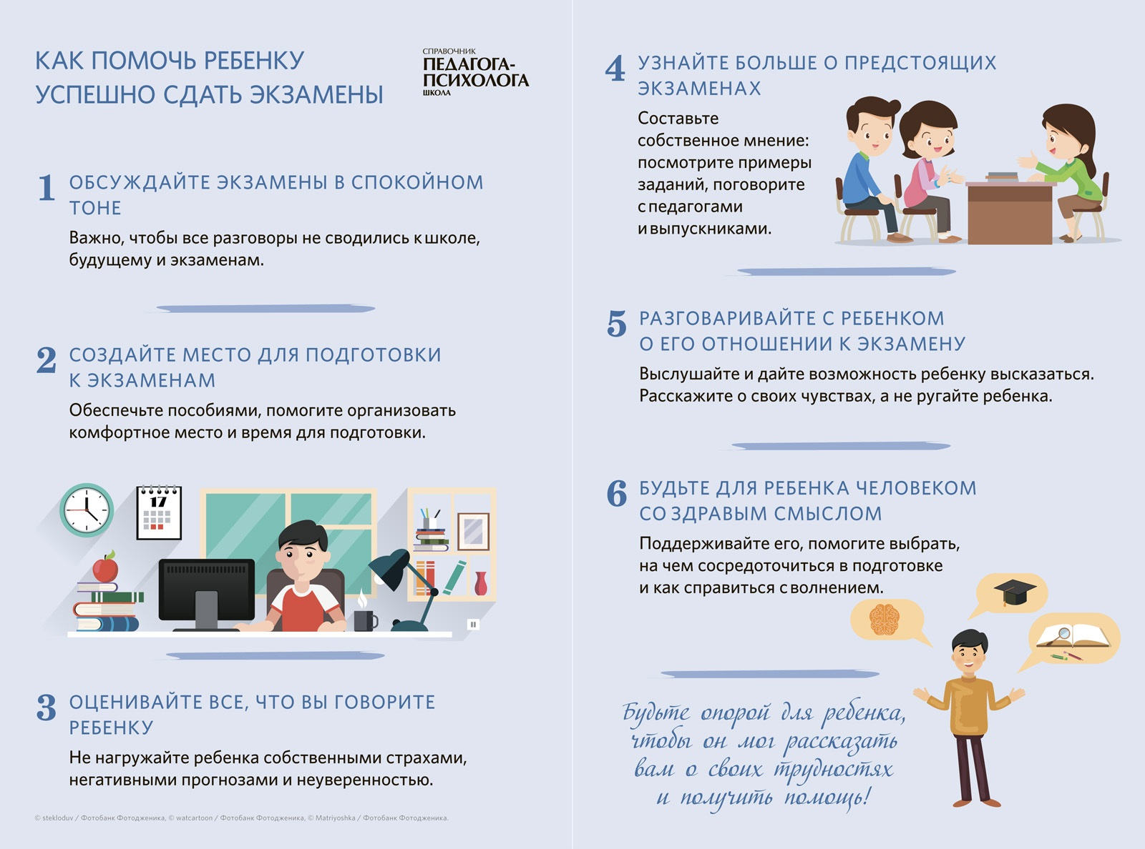
Главное, в чем нуждаются подростки в этот период – это эмоциональная поддержка родителей. Поддерживать ребенка – значит верить в него. Взрослые имеют немало возможностей, чтобы продемонстрировать эту веру. Посредством отдельных слов, выражения лица, интонации, прикосновений, совместных действий важно создать установку такого содержания: «Ты непременно с этим справишься», «Я в тебя верю», «Мы понимаем тебя и сочувствуем».
Оставить на этот период любые назидательные беседы и сосредоточиться на реальной поддержке и помощи. Забудьте фразы: «Я же тебе говорила раньше», «Я еще зимой предупреждала», «Ты вот нас не слушал».
Разговор о последствиях всегда полезен, но необходимо заверить ребенка, что каков бы не был результат сдачи экзамена - родные тебя все равно любят.

